Что можно сказать об этом чуде программистской мысли? Кажется все должно быть понятно и так :) Вводить данные можно в любом из трех форматов. Отрицательные числа, естесственно, допускаются. "Умножить/разделить" – доступны через контекстное меню. Секунды также не считаются. В качестве разделителя часов и минут в левой колонке можно использовать любой нечисловой символ, но совсем без разделителя никак нельзя, т.к. тогда невозможно понять введены только часы или только минуты.
Если введены некорректные данные, то програмулина только «мычит, но не телится» :)

Вид калькулятора, без сохраненных промежуточных итогов
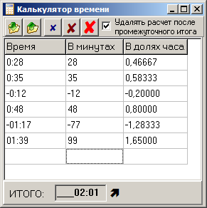
Можно сохранить введенные данные. Тогда соседней кнопкой можно загрузить их обратно.
Кнопки удаления:
Левая - удаляет текущую строку
Средняя – удаляет все строки в сетке
Правая – удаляет кроме того промежуточные итоги
Сохраняет промежуточный итог. При этом, в зависимости от положения флажка на верхней панели, сетка может быть очищена для подготовки к вводу следующей порции данных.

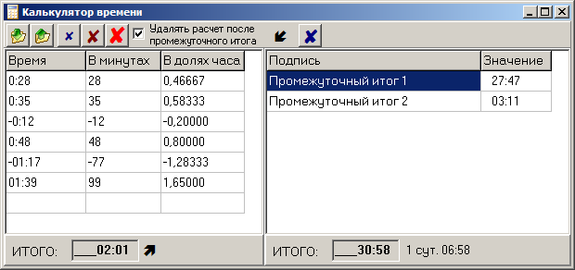
Вид калькулятора, с промежуточными итогами
Можно вернуть сохраненное значение обратно в табл.расчета.
Можно удалить только промежуточные итоги
Текст подписи можно менять

При инсталяции в систему могут быть добавлены два шрифта (обычно они уже имеются). Никаких других изменений в системе не делается.

